Pressemitteilung

HASIT Trockenmörtel GmbH
Landshuter Straße 30
D-85356 Freising
Tel. +49 (0)8161 602-0
Fax +49 (0)8161 68522
presse@hasit.de
www.hasit.de

Ust.-ID-Nr. DE232658345

Geschäftsführung:
Christiane Stockinger
Karl Minichmair
Michael Wiessner

Sitz der Gesellschaft: Freising
Amtsgericht: München HRB 150336

Ein Unternehmen der FIXIT GRUPPE

Pressekontakt
Proesler Kommunikation GmbH
Marlen Pfeiffer
T + 49 7071 234-16
F + 49 7071 234-18
Karlstraße 2
D-72072 Tübingen
m.pfeiffer@proesler.com
www.proesler.com

e Verkehrsfreigabe. d

Freising, Mai 2026

Alles eine Frage der Haftung

Das Entkoppelungsband „Stucanet® Easy Fix“ von Hasit reduziert das Risiko von Putzrissen bei Materialübergängen im Untergrund deutlich.

Überall dort wo unterschiedliche Untergründe aufeinandertreffen, entstehen im Putzaufbau häufig Spannungen, mit dem erhöhten Risiko einer späteren Rissbildung. Dies gilt besonders an Übergängen von Ziegel zu Beton oder über größeren Mörtelfugen.
An solchen Flächen wird der Putz häufig über mechanisch befestigte Streckmetalle vom Untergrund getrennt. Dieser aufwendigen Methode stellt Hasit mit „Stucanet® Easy Fix“ eine patente wirtschaftliche Lösung entgegen. Über dieses spezielle Gewebeband wird ebenso eine partielle Haftungsentkoppelung sowie Überbrückung des Oberputzes an den Risikostellen erreicht, jedoch wie „easy fix“ bereits andeutet: Die Applikation ist extrem einfach – alles Nachfolgende ebenso. Durch die gezielte Putzentkoppelung werden Spannungsaufbauten im Oberputz deutlich reduziert, späteren Rissbildungen wirkungsvoll vorgebeugt.

Für die angestrebte Putzentkoppelung wurde bei „Stucanet® Easy Fix“ das Gewebe durch unterschiedliche Strukturen so modifiziert, dass partiell eine Anhaftung des Putzes unterbunden wird. Dort wo keine Haftung gewünscht ist, verhindert eine sehr dichte Struktur eine Gewebedurchdringung ergo eine Anhaftung des Putzes, die restlichen Bereiche sind sehr grobmaschig aufgebaut und verbinden sich perfekt mit dem aufgebrachten Oberputz, bei gleichzeitiger optimaler Putzanhaftung auf dem Untergrund. Dafür stehen zwei Varianten zur Verfügung: eine für Materialübergänge, die andere für Mörtelfugen. Letztere eignet sich besonders für Randbereiche, deren Bettungsfugen praxisbedingt häufig sehr stark ausgeführt sind – zum Beispiel unter aufliegenden Decken.

Die Putzbrücke wird über ein bereits appliziertes Doppelklebeband auf den sauberen, trockenen und tragfähigen Untergrund aufgeklebt und kann anschließend direkt überputzt werden. Dem Verarbeiter wird mit diesem Gewebeband eine sehr wirtschaftliche und praxisgerechte Lösung angeboten, die das Risiko für spätere Putzschäden und Nachbesserungen deutlich reduziert.

Weitere Informationen
HASIT Trockenmörtel GmbH Telefon: +49 (0)8161 602-0
Landshuter Straße 30 Email: presse@hasit.de
85356 Freising Homepage: www.hasit.de

Textumfang
ca. 1.750 Zeichen mit Leerzeichen
Abdruck frei – Belegexemplar an Proesler Kommunikation erbeten

Download
Pressetext und Abbildung finden Sie als zip-Datei zum Download im
https://www.hasit.de/newsroom/details/alles-eine-frage-der-haftung.

Abbildungen

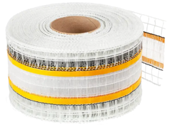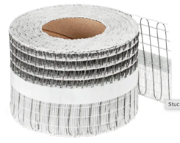 | Mit „Stucanet® Easy Fix“ bietet Hasit zwei selbstklebende Putzbrücken an, die an rissgefährdenden Materialübergängen den Putz vom Untergrund entkoppeln und somit die Gefahr späterer Rissbildungen deutlich reduzieren.  © HASIT
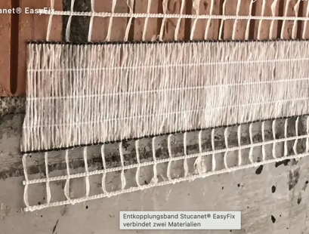 | Bei „Stucanet® Easy Fix Materialübergang“ verhindert ein dichter Mittelbereich eine  starke Anhaftung des Putzes an den Untergrund. Die beiden Randzonen sind extrem haftungsfreundlich ausgeführt.  © HASIT
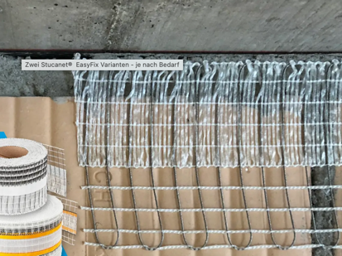 | Die Variante „Stucanet® Easy Fix Mörtelfuge“ ist nur einseitig haftungsfreundlich ausgeführt. Der z.B. häufig bei Deckenauflagern auf überbreiten Mörtelfugen aufsitzende Putz kann sich auf der Mörtelfuge nicht unerwünscht stark verkrallen.  © HASIT

